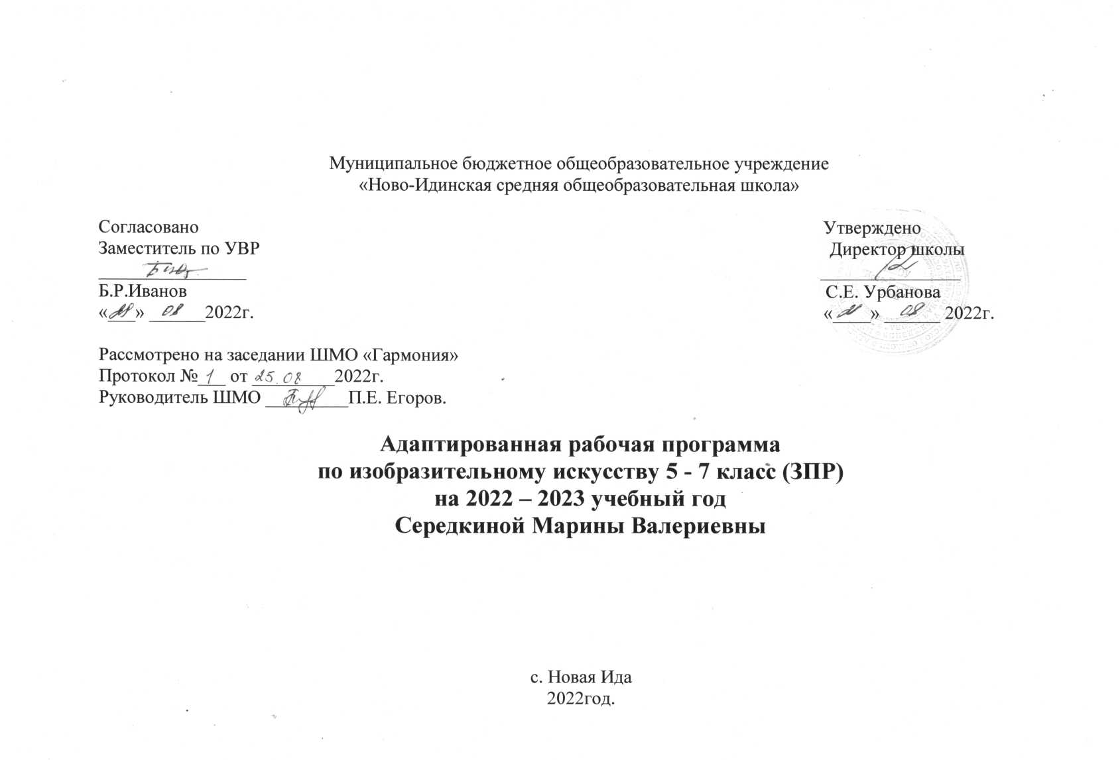
Класс 5. 6.7 класс.
Количество часов : за год 34 часа, в неделю 1 час.
Программное обеспечение:
1.Рабочая программа по изобразительному искусству для 5 класса составлена на основе авторской программы Б.М.Неменского «Изобразительное искусство. Рабочие программы под ред. Б.М.Неменского. 5-9 классы. М.: Планета, 2013г.»

2.ГоряеваН.А.,ОстровскаяО.В.Подред.НеменскогоБ.М.Изобразительное искусство.Декоративно—прикладноеискусствовжизничеловека.5класс.«Просвещение».

3. | НеменскаяЛ.А.Подред.НеменскогоБ.М.Изобразительное искусство.Искусствов жизни человека. 6 класс. «Просвещение».  4.ПитерскихА.С.,ГуровГ.Е.Подред.НеменскогоБ.М.Изобразительноеискусство. Дизайн и архитектуравжизни человека. 7 класс. «Просвещение».

1.ПОЯСНИТЕЛЬНАЯ ЗАПИСКА

Рабочая программа по предмету «Изобразительное искусство» рассчитана на учащихся 5– 6 - 7 классовсзадержкой психического развитияиадаптирована для обучения данной категории обучающихся с учетом особенностей их психофизического развития, индивидуальных возможностей, и при необходимости обеспечивающая коррекцию нарушений развития и социальную адаптацию. Программанаправлена на формирование у детей с задержкой психического развития общей культуры, обеспечивающей разностороннее развитие их личности (нравственное, эстетическое, социально-личностное, интеллектуальное, физическое) в соответствии с принятыми в семье и обществе нравственными и социокультурными ценностями; а также на овладение учебной деятельностью и разработана с учётом психолого-педагогической характеристики.
Цель: формирование художественной культуры учащихся, ознакомление с народным, национальным и мировым художественным наследием, развитие потребности в постоянном общении с произведениями искусства, приобщение к искусству как духовному опыту поколений, овладение способами художественной деятельности, развитие индивидуальности и творческих способностей ребенка.
А также создание условий для:
- обеспечения прав детей, имеющих особые образовательные потребности, на получение образования;
- достижения выпускниками основной школы целевых установок, определяемых личностными, семейными, общественными, государственными потребностями и возможностями ребёнка, индивидуальными особенностями его развития и состояния здоровья.

Достижение поставленной цели связывается с решением следующих задач:
- формирование у учащихся, посредством содержания предмета «Изобразительное искусство», нравственно-эстетической отзывчивости на прекрасное и безобразное в жизни и искусстве;
- формирование художественно-творческой активности школьника и развитие творческого подхода к изучению предмета посредством применения изобразительных методов;
- овладение образным языком изобразительного искусства посредством формирования художественных знаний, умений и навыков;
- применение полученных знаний и навыков в практической деятельности;
- выражению в творческих работах своего отношения к окружающему миру;
- формирование понимания красоты, гармонии цветового богатства действительности;
- воспитание эмоциональной отзывчивости и культуры восприятия произведений профессионального и народного изобразительного искусства;
- любви к родной природе, своему народу, Родине, уважения к ее традициям, героическому прошлому, многонациональной культуре;
- ознакомление с творчеством выдающихся художников прошлого и настоящего.

Коррекционные задачи для обучающихся с задержкой психического развития, решаемые при реализации программы:
- создание условий для адаптации обучающихся при переходе с первого уровня обучения на второй уровень основной школы;
- создание условий для усвоения базового освоения предмета «Изобразительное искусство»;
- формирование и развитие познавательного интереса обучающихся;
- создание благоприятного климата для реализации индивидуальных способностей;
- предоставление обучающимся возможности для эффективной самостоятельной работы посредством индивидуального подхода.

Особые образовательные потребности обучающихся с задержкой психического развития.
Для обучающихся с задержкой психического развития, характерны следующие специфические образовательные потребности:
- наглядно-действенный характер содержания образования;
- упрощение системы учебно-познавательных задач, решаемых в процессе образования;
- специальное обучение «переносу» сформированных знаний и умений в новые ситуации взаимодействия с действительностью;
- необходимость постоянной актуализации знаний, умений и одобряемых обществом норм поведения;
- стимуляция познавательной активности, формирование потребности в познании окружающего мира и во взаимодействии с ним;
- специальная психокоррекционная помощь, направленная на формирование произвольной саморегуляции в условиях познавательной деятельности и поведения;
- специальная психокоррекционная помощь, направленная на формирование способности к самостоятельной организации собственной деятельности и осознанию возникающих трудностей, формированию умения запрашивать и использовать помощь взрослого;
- специальная психокоррекционная помощь, направленная на развитие разных форм коммуникации;
- специальная психокоррекционная помощь, направленная на формирование навыков социально одобряемого поведения в условиях максимально расширенных социальных контактов.
Программа ориентирована на достижение планируемых результатов ФГОС ООО для детей с задержкой психического развития: личностные результаты, метапредметные результаты, предметные результаты, познавательные, коммуникативные, регулятивные, ИКТ-компетентность, формирование читательской компетентности.
2.ХАРАКТЕРИСТИКА УЧЕБНОГО ПРЕДМЕТА

Психолого-педагогическая характеристика обучающихсясзадержкой психического развития.
Обучающиеся сзадержкой психического развития– это дети, имеющие недостатки в психологическом развитии, подтвержденные психолого-медико-педагогической комиссией.
Все обучающиеся с задержкой психического развития испытывают в той или иной степени выраженные затруднения в усвоении учебных программ, обусловленные недостаточными познавательными способностями, специфическими расстройствами психологического развития (школьных навыков, речи и др.), нарушениями в организации деятельности и/или поведения. Общими для всех обучающихся с задержкой психического развития являются в разной степени выраженные недостатки в формировании высших психических функций, замедленный темп либо неравномерное становление познавательной деятельности, трудности произвольной саморегуляции. Достаточно часто у обучающихся отмечаются нарушения речевой и мелкой ручной моторики, зрительного восприятия и пространственной ориентировки, умственной работоспособности и эмоциональной сферы.

3.МЕСТО УЧЕБНОГО ПРЕДМЕТА
В соответствии с требованиями Федерального государственного образовательного стандарта основного общего образования предмет «Изобразительное искусство» изучается с 5-го по 7-й класс. Учебный план образовательного учреждения на этапе основного общего образования включает 102 учебных часа для обязательного изучения предмета «Изобразительное искусство».
Общее количество уроков в неделю:
5класс -1 час в неделю; соответственно в год - 34 часа.
6класс -1 час в неделю; в год - 34 часа.
7класс -1 час в неделю; в год - 34 часа.

4.ЦЕННОСТНЫЕ ОРИЕНТИРЫ СОДЕРЖАНИЯ УЧЕБНОГО ПРЕДМЕТА
Обучающиеся задержкой психического развития (вариант 7.2) получают образование в обычных общеобразовательных классах, полностью соответствующее по итоговым достижениям к моменту завершения обучения, образованию обучающихся, не имеющих ограничений по возможностям здоровья, в те же сроки обучения (5-9 классы).
Условия и виды дифференцированной помощи детям с задержкой психического развития

Для повышения эффективности обучения учащихся с задержкой психического развития создаются специальные условия:
- Ребенок сидит в зоне прямого доступа учителя.
- Следует давать ребенку больше времени на запоминание и отработку учебных навыков.
- Индивидуальная помощь в случаях затруднения.
- Дополнительные многократные упражнения для закрепления материала.
- Более частое использование наглядных дидактических пособий и индивидуальных карточек, наводящих вопросов, алгоритмов действия, заданий с опорой на образцы.

В системе обучения используются различные виды помощи:
- учебные;
- стимулирующие;
- направляющие;
- обучающие и др.

Учебная помощь. Осуществляется коррекция в соответствии с уровнем реальной школьной успеваемости, этапных целей и требований урока, объема и уровня сложности учебных заданий.
Стимулирующая помощь. Необходимость в такой помощи возникает тогда, когда ребенок не включается в работу после получения задания или когда работа завершена, но выполнена неверно. В первом случае учитель помогает ребенку организовать себя, мобилизовать внимание, ободряя его, успокаивая, вселяя уверенность в способности справиться с задачей. Учитель спрашивает у ребенка, понял ли он задание, и если выявляется, что нет, повторно разъясняет его. Во втором случае учитель указывает на наличие ошибки в работе и необходимость проверки предложенного решения.
Направляющая помощь. Данный вид помощи должен быть предусмотрен для случаев, когда возникают затруднения в определении средств, способов деятельности, планировании – в определении первого шага и последующих действий. Эти затруднения могут быть обнаружены им в самом процессе работы или уже после того, как работа закончена, но сделана неправильно. В этом случае педагог косвенно направляет ребенка на правильный путь, помогает ему сделать первый шаг, наметить план действий.
Обучающая помощь. Необходимость обучающей помощи возникает в тех случаях, когда другие ее виды оказываются недостаточными, когда надо непосредственно указать или показать, что и как следует делать для того, чтобы решить предложенную задачу или исправить допущенную в ходе решения ошибку.

5. РЕЗУЛЬТАТЫ ОСВОЕНИЯ УЧЕБНОГО ПРЕДМЕТА МАТЕРИАЛА
Личностные результатыотражаются в индивидуальных качественных свойствах, которые должны приобрести обучающиеся в процессе освоения учебного предмета «Изобразительное искусство»:
- воспитание патриотизма, любви и уважения к Отечеству, чувства гордости за свою Родину, прошлое и настоящее многонационального народа России; осознание своей этнической принадлежности, знание культуры своего народа, своего края, основ культурного наследия народов России и человечества;
- формирование ответственного отношения к учению, готовности испособности обучающихся к саморазвитию и самообразованию на основе мотивации к обучению и познанию;
- формирование осознанного, уважительного и доброжелательного отношения к другому человеку, его мнению, мировоззрению, культуре; готовности и способности вести диалог с другими людьми и достигать в нём взаимопонимания;
- формированиенравственных чувств и нравственного поведения, осознанного и ответственного отношения к собственным поступкам;
- формирование коммуникативной компетентности в общении и сотрудничестве со сверстниками, взрослыми в процессе образовательной, творческой деятельности.

Метапредметные результаты характеризуют уровень сформированности универсальных способностей учащихся, проявляющихся в познавательной и практической творческой деятельности:
- умение оценивать правильность выполнения учебной задачи,собственные возможности её решения;
- владение основами самоконтроля, самооценки, принятия решенийи осуществления осознанного выбора в учебной и познавательной деятельности;
- умение организовывать учебное сотрудничество и совместную деятельность с учителем и сверстниками;
- работать индивидуально и в группе: находить общее решение и разрешать конфликты на основе согласования позиций и учёта интересов;
- формулировать, аргументировать и отстаивать своё мнение.
Предметные результаты характеризуют опыт учащихся в художественно-творческой деятельности, который приобретается и закрепляется в процессе освоения учебного предмета:
- формирование основ художественной культуры обучающихся;
- развитие наблюдательности, зрительной памяти, ассоциативного мышления, художественного вкуса и творческого воображения;
- развитие визуально-пространственного мышления как формы эмоционально-ценностного освоения мира;
- освоение художественной культуры во всём многообразии её видов, жанров и стилей;
- воспитание уважения к истории культуры своего Отечества, выраженной в архитектуре, изобразительном искусстве, в национальных образах предметно-материальной и пространственной среды, в понимании красоты человека;
- приобретение опыта создания художественного образа в разных видах и жанрах визуально-пространственных искусств: изобразительных (живопись, графика, скульптура), декоративно-прикладных, в архитектуре и дизайне;
- приобретение опыта работы различными художественными материалами и в разных техниках в различных видах визуально-пространственных искусств;
- развитие потребности в общении с произведениями изобразительного искусства;
- формирование активного отношения к традициям художественной культуры как смысловой, эстетической и личностно значимой ценности;
- развитие индивидуальных творческих способностей обучающихся,формирование устойчивого интереса к творческой деятельности.

Предметные результаты по годам обучения
5 класс:
- знать истоки и специфику образного языка декоративно-прикладного искусства;
- знать особенности уникального крестьянского искусства, семантическое значение традиционных образов, мотивов (древо жизни, конь, птица, солярные знаки);
- знать несколько народных художественных промыслов России;
- различать по стилистическим особенностям декоративное искусство разных народов и времён (например, Древнего Египта, Древней Греции, Китая, Западной Европы XVII века);
- различать по материалу, технике исполнения, современные виды декоративно-прикладного искусства (художественное стекло, керамика, ковка, литьё, гобелен, батик и т. д.);
- выявлять в произведениях декоративно-прикладного искусства (народного, классического, современного) связь конструктивных, декоративных, изобразительных элементов, а также видеть единство материала, формы и декора;
- умело пользоваться языком декоративно-прикладного искусства, принципами декоративного обобщения, уметь передавать единство формы и декора (на доступном для данного возраста уровне);
- выстраивать декоративные, орнаментальные композиции в традиции народного искусства (используя традиционное письмо Гжели, Городца, Хохломы и т. д.) на основе ритмического повтора изобразительных или геометрических элементов;
- создавать художественно-декоративные объекты предметной среды, объединённые общей стилистикой (предметы быта, мебель, одежда,детали интерьера определённой эпохи);
- владеть практическими навыками выразительного использования фактуры, цвета, формы, объёма, пространства в процессе создания в конкретном материале плоскостных или объёмных декоративных композиций;
- владеть навыком работы в конкретном материале (батик, витраж и т. п.).

6 класс:
- знать о месте и значении изобразительных искусств в жизни человека и общества;
- знать о существовании изобразительного искусства во все времена, иметь представление о многообразии образных языков искусства и особенностях видения мира в разные эпохи;
- понимать взаимосвязь реальной действительности и её художественного изображения в искусстве, её претворение в художественный образ;
- знать основные виды и жанры изобразительного искусства, иметь представление об основных этапах развития портрета, пейзажа и натюрморта в истории искусства;
- называть имена выдающихся художников и произведения искусствавжанрах портрета, пейзажа и натюрморта в мировом и отечественном искусстве;
- понимать особенности творчества и значение в отечественной культуре великих русских художников-пейзажистов, мастеров портрета и натюрморта;
- знать основные средства художественной выразительности в изобразительном искусстве (линия, пятно, тон, цвет, форма, перспектива), особенности ритмической организации изображения;
- знать разные художественные материалы, художественные техникии их значение в создании художественного образа;
- пользоваться красками (гуашь и акварель), несколькими графическими материалами (карандаш, тушь), обладать первичными навыками лепки, уметь использовать коллажные техники;
- видеть конструктивную форму предмета, владеть первичными навыками плоскостного и объёмного изображений предмета и группы предметов; знать общие правила построения головы человека; уметь пользоваться начальными правилами линейной и воздушной перспективы;
- видеть и использовать в качестве средств выражения соотношения пропорций, характер освещения, цветовые отношения при изображении с натуры, по представлению и по памяти;
- создавать творческие композиционные работы в разных материалах с натуры, по памяти и по воображению;
- активно воспринимать произведения искусства и аргументированно анализировать разные уровни своего восприятия, понимать изобразительные метафоры и видеть целостную картину мира, присущую произведению искусства.

7 класс:
- уметь анализировать произведения архитектуры и дизайна; знать место конструктивных искусств в ряду пластических искусств, их общие начала и специфику;
- понимать особенности образного языка конструктивных видов искусства, единство функционального и художественно-образных начал и их социальную роль;
- знать основные этапы развития и истории архитектуры и дизайна, тенденции современного конструктивного искусства;
- конструировать объёмно-пространственные композиции, моделировать архитектурно-дизайнерские объекты (в графике и объёме);
- моделировать в своём творчестве основные этапы художественно-производственного процесса в конструктивных искусствах;
- работать с натуры, по памяти и воображению над зарисовкой и проектированием конкретных зданий и вещной среды;
- конструировать основные объёмно-пространственные объекты, реализуя при этом фронтальную, объёмную и глубинно-пространственную композицию; использовать в макетных и графических композициях ритм линий, цвета, объёмов, статику и динамику тектоники и фактур;
- владеть навыками формообразования, использования объёмов в дизайне и архитектуре (макеты из бумаги, картона, пластилина); создавать композиционные макеты объектов на предметной плоскости и в пространстве;
- создавать с натуры и по воображению архитектурные образы графическими материалами и др.; работать над эскизом монументального произведения (витраж, мозаика, роспись, монументальная скульптура); использовать выразительный язык при моделировании архитектурного ансамбля;
- использовать разнообразные художественные материалы.

6. СОДЕРЖАНИЕ УЧЕБНОГО КУРСА 5 – 6 – 7 классы

5 класс (34 часа – 1 час в неделю)
1.Древние корни народного искусства. (9 часов) Единство конструкции и декора в традиционном русском жилище. Отражение картины мира в трехчастной структуре и образном строе избы (небо, земля, подземно-водный мир). Традиционные образы народного (крестьянского) прикладного искусства. Солярные знаки. Декоративные изображения, их условно - символический характер. Органическое единство пользы и красоты, конструкции и декора. Подробное рассмотрение различных предметов народного быта, выявление символического значения декоративных элементов. Устройство внутреннего пространства крестьянского дома, его символика. Жизненно важные центры в крестьянском доме. Круг предметов быта и труда и включение их в пространство дома. Праздничный народный костюм – целостный художественный образ. Обрядовые действия народного праздника, их символическое значение.
2.Связь времен в народном искусстве (7 часов)
Живучесть древних образов в современных народных игрушках, их сказочный реализм. Особенности глиняных игрушек, принадлежащих различным художественным промыслам. Единство формы и декора в игрушке. Из истории развития художественных промыслов: Хохлома, Гжель, Жостово, Городец. Их традиции, своеобразие художественного языка.
3.Декор, человек, общество, время (10 часов)
Роль декоративного искусства в жизни общества в целом и каждого человека в отдельности. Роль искусства украшения в формировании каждого человека и любого человеческого коллектива. Декоративное искусство Древнего Египта и Древней Греции, эпохи средневековья и эпохи Возрождения, эпохи барокко и классицизма. Символика цвета в украшениях, отличие одежд высших и низших сословий общества. Декоративность, орнаментальность, изобразительная условность искусства геральдики. Символы и эмблемы в современном обществе, значение их элементов. Стилевое единство декора одежды, предметов быта, зданий определенной эпохи.
4.Современное декоративное искусство (8 часов)
Знакомство с современным выставочным декоративно – прикладным искусством. Многообразие материалов и техник современного декоративно – прикладного искусства Пластический язык материала и его роль в создании художественного образа. Роль выразительных средств в построении декоративной композиции в конкретном материале. Витраж – как один из видов украшения интерьеров. Реализация выбранного замысла в определенном материале.

7.Тематическое планирование по изобразительному искусству в 5 классе
№ урока | № п/п | Название темы урока | Кол  час.
Раздел. Древние корни народного искусства (9часов)
1 | 1 | Древние образы в народном искусстве. Символика цвета и формы. | 1
2 | 2 | Дом-космос. Единство конструкции и декора в народном жилище. | 1
3 | 3 | Коллективная работа «Вот моя деревня». | 1
4 | 4 | Внутренний мир русской избы. | 1
5 | 5 | Коллективная работа «Проходите в избу». | 1
6 | 6 | Конструкция, декор предметов народного быта и труда.Прялка. | 1
7 | 7 | Конструкция, декор предметов народного быта и труда. Полотенце. | 1
8 | 8 | Образы и мотивы в орнаментах народной вышивки. | 1
9 | 9 | Образы и мотивы в орнаментах народной вышивки  (продолжение). | 1
Раздел. Связь времен в народном искусстве(7 часов)
1 | 10 | Древние образы, единство формы и декора в народных игрушках. | 1
2 | 11 | Разработка орнамента для росписи игрушки. | 1
3 | 12 | Лепка собственной модели игрушки. | 1
4 | 13 | Роспись собственной модели игрушки. | 1
5 | 14 | Гжель. | 1
6 | 15 | Городец. | 1
7 | 16 | Хохлома. | 1
Раздел. Декор - человек, общество, время (10 часов)

1 | 17 | Украшение в жизни древних обществ. Роль декоративного искусства в эпоху Древнего Египта. | 1
2 | 18 | Декоративное искусство Древней Греции. Костюм эпохи Древней Греции. | 1
3 | 19 | Греческая керамика. | 1
4 | 20 | Значение одежды в выражении принадлежности человека к различным слоям общества. | 1
5 | 21 | Костюм в древнем Китае, традиции и культура китайского народа. | 1
6 | 22 | Костюм эпохи средневековья. | 1
7 | 23 | О чем рассказывают гербы. | 1
8 | 24 | О чем рассказывают гербы (продолжение). | 1
9 | 25 | Что такое эмблемы, зачем они нужны людям. | 1
10 | 26 | Предназначение эмблемы. | 1
Раздел. Декоративное искусство в истории общества (8 часов)

1 | 27 | Народная праздничная одежда. | 1
2 | 28 | Эскиз русского народного костюма. | 1
3 | 29 | Эскиз орнамента по мотивам вышивки русского народного костюма. | 1
4 | 30 | Изготовление куклы – берегини в русском народном костюме. | 1
5 | 31 | Одежда наших предков и современная мода. | 1
6 | 32 | Праздничные народные гулянья. | 1
7 | 33 | Коллективная работа «Наш веселый хоровод». Международный день семьи (наша семья). | 1
8 | 34 | «Красота земли родной». | 1

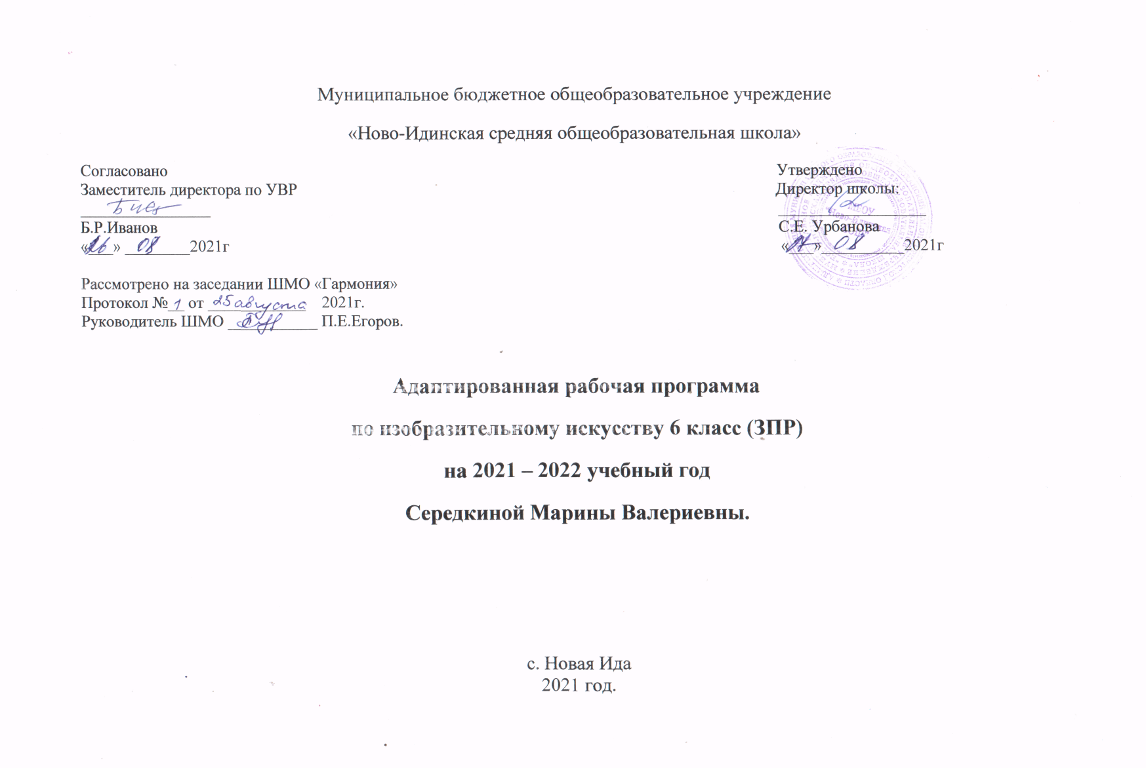

6 класс
ИЗОБРАЗИТЕЛЬНОЕ ИСКУССТВО В ЖИЗНИ ЧЕЛОВЕКА
Виды изобразительного искусства и основы их образного языка (8часов)
Беседа об искусстве и его видах. Рисунок как самостоятельное графическое произведение. Выразительные возможности объемного изображения. Выразительные свойства линии, виды и характер линии. Пятно в изобразительном искусстве. Роль пятна в изображении и его выразительные возможности. Основные и составные цвета. Выражение в живописи эмоциональных состояний: радость, грусть, нежность и др.
Мир наших вещей. Натюрморт (8 часов)
Натюрморт в истории искусства натюрморт в живописи, графике, скульптуре. Цвет в живописи и богатство его выразительных возможностей. Выражение цветом в натюрморте настроений и переживаний художника. Графическое изображение натюрмортов. Натюрморт как выражение художником своих переживаний представлений об окружающем его мире.
Вглядываясь в человека. Портрет в изобразительном искусстве (10 часов)
История возникновения портрета. Портрет как образ определенного реального человека. Портрет в живописи, графике, скульптуре. Скульптурный портрет в истории искусства. Рисунок головы человека в истории изобразительного искусства. Роль и место живописного портрета в истории искусства. Личность художника и его эпоха. Личность героя портрета и творческая интерпретация ее художником.
Человек и пространство в изобразительном искусстве. 8 часов)
Пейзаж как самостоятельный жанр в искусстве. Анималистический жанр и жанр пейзажа. История возникновения пейзажа как самостоятельного жанра. Законы линейной перспективы и их применение в изображении пейзажа. Пейзаж в тиражной графике. Изображая природу, художник отражает представления людей данной эпохи о прекрасном в окружающей их действительности. Знакомство с разновидностями пейзажного жанра Построение пространства как средство решения образа пейзажа. Роль тона и цвета в изображении пространства (воздушная перспектива)

Тематическое планирование по изобразительному искусству 6 класс

№ урока | Название темы урока | Кол  час.
Раздел.Виды изобразительного искусства и основы их образного языка (8часов)
1 | Введение. Изобразительное искусство в семье пластических искусств. | 1
2 | Рисунок - основа изобразительного искусства. | 1
3 | Пятно как средство выражения. | 1
4 | Композиция как ритм пятен. | 1
5 | Цвет. Основы цветоведения. | 1
6 | Цвет в произведениях живописи. | 1
7 | Объемные изображения в скульптуре. | 1
8 | Объемные изображения в скульптуре. | 1
9 | Основы языка изобразительного искусства. | 1
Раздел. Мир наших вещей. Натюрморт (7 часов)
10 | Художественное познание: реальность и фантазия. | 1
11 | Изображение предметного мира- натюрморта. | 1
12 | Понятие формы. Многообразие форм окружающего мира. | 1
13 | Изображение предмета на плоскости и линейная перспектива. | 1
14 | Освещение. Свет и тень. | 1
15 | Натюрморт в графике. | 1
16 | Цвет в натюрморте. Выразительные возможности натюрморта. | 1
Раздел. Вглядываясь в человека. Портрет (10 часов)
17 | Образ человека - одна из главных тем искусства | 1
18 | Графический портретный рисунок и выразительность образа человека. | 1
19 | Конструкция головы человека и ее пропорции. | 1
20 | Изображение головы человека в пространстве. Автопортрет. | 1
21 | Портрет в скульптуре. | 1
22 | Портрет в скульптуре (продолжение). | 1
23 | Образные возможности освещения в портрете. | 1
24 | Портрет в живописи. | 1
25 | Роль цвета в портрете. | 1
26 | Роль цвета в портрете  Объединение фантазии и реальности в образе человека. | 1
Раздел. Человек и пространство в изобразительном искусстве (8 часов)
27 | Жанры в изобразительном искусстве. | 1
28 | Правила линейной и воздушной перспективы. | 1
29 | Правила линейной и воздушной перспективы (продолжение). | 1
30 | Пейзаж - большой мир.  Организация изображаемого пространства | 1
31 | Пейзаж - настроение.  Природа и художник. | 1
32 | Городской пейзаж. | 1
33 | Городской пейзаж(продолжение). Международный день семьи (отдых семьи в городском парке). | 1
34 | Выразительные возможности изобразительного искусства. Язык и смысл. | 1

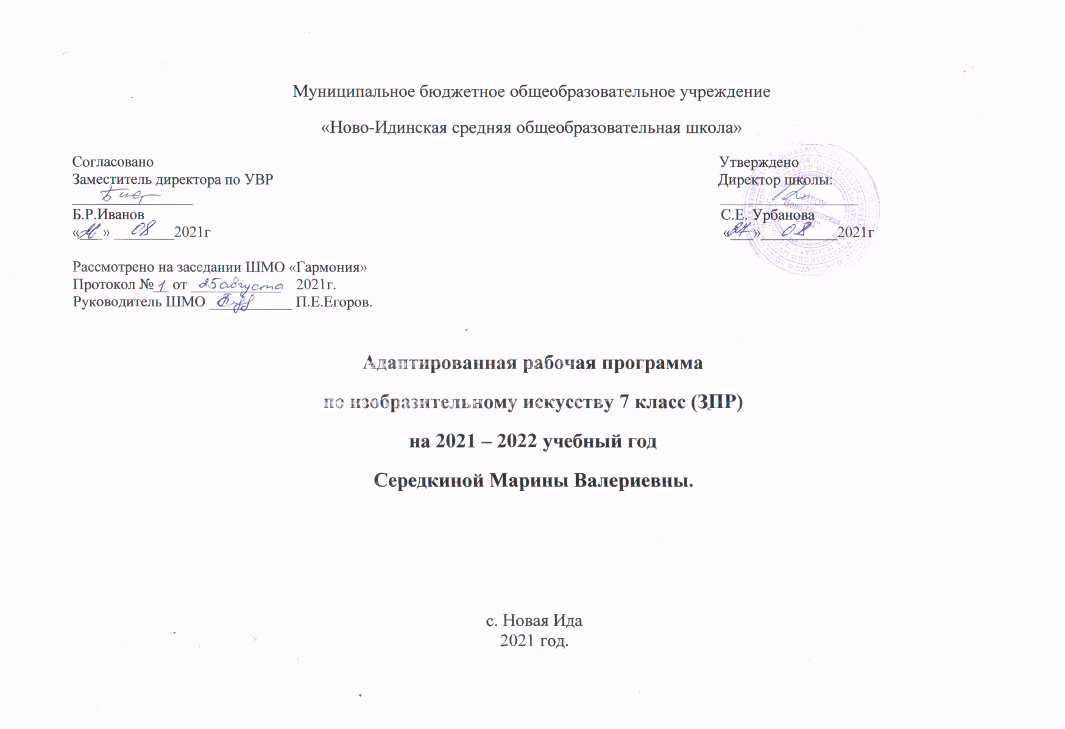
7класс
Содержание учебного курса.

1.Изображение фигуры человека и образ человека (9 часов) - Овладение даже первичными навыками изображения фигуры и передачи движений человека представляет трудность для ученика, однако представления о разных подходах и способах изображения облегчают эту задачу. Последовательность заданий позволяет постепенно наращивать этот навык. Материал включает все основные виды изобразительной деятельности; рисунок, лепка, живопись. Изображение фигуры человека в истории искусства. Пропорции и строение фигуры человека. Красота фигуры человека в движении. «Великие скульпторы». Изображение фигуры человека с использованием таблицы. Набросок фигуры человека с натуры. Человек и его профессия. Выставка работ «Моя будущая профессия»
2. Поэзия повседневности (10 часов) - Поэзия повседневной жизни в искусстве разных народов. Тематическая картина. Бытовой и исторический жанры. Сюжет и содержание в картине. Жизнь каждого дня - большая тема в искусстве. Жизнь
в моем городе в прошлых веках. Праздник и карнавал в изобразительном искусстве. Умения и навыки: изображение учащимися выбранных мотивов из жизни разных народов в контексте традиций поэтики их искусства; составление композиции с различными сюжетами из своей жизни; создание композиции на темы жизни людей своего города или села в прошлом.
3. Великие темы жизни (7 часов) - Вечные темы и великие исторические события в русском искусстве. Тема Великой Отечественной войны в станковом и монументальном искусстве; мемориальные ансамбли. Крупнейшие художественные музеи страны (Государственная Третьяковская галерея, Русский музей, Эрмитаж, Музей изобразительных искусств им. А.С. Пушкина). Знакомство с произведениями выдающихся русских мастеров изобразительного искусства и архитектуры.(А.Рублев, Дионисий, В.В. Растрелли, Э.-М. Фальконе, В.И.Баженов, Ф.С. Рокотов, А.Г.Венецианов,И. Мартос, К.П. Брюллов, А.А.Иванов, В.И.Суриков, И. Е.Репин, И.И. Шишкин, И. И. Левитан, В.М.Васнецов, М.А.Врубель, Б. М. Кустодиев, В. А. Серов, К. С. Петров- Водкин, С. Т. Коненков, В.И. Мухина, В. А. Фаворский)
4. Реальность жизни и художественный образ(8 часов) - Искусство иллюстрации. Слово и изображение. Конструктивное и декоративное начало в изобразительном искусстве. Зрительские умения и их значение для современного человека. Стиль и направление в изобразительном искусстве, личность художника и мир его времени а произведениях искусства. Крупнейшие музеи изобразительного искусства и их роль в культуре. Умения и навыки: создание творческого проекта по выбору; конструктивный анализ произведений изобразительного искусства.

Тематическое планирование по изобразительному искусству в 7 классе

№ урока | №  п/п | Название темы урока | Кол.час.
«Изображение фигуры человека и образ человека» (9 часов)
1 | 1 | Изображение фигуры человека в истории искусств. | 1
2 | 2 | Пропорции и строение фигуры человека. | 1
3 | 3 | Красота фигуры человека в движении. | 1
4 | 4 | Изображение фигуры человека в движении (спортсмен). | 1
5 | 5 | «Великие скульпторы». | . 1
6 | 6 | Изображение фигуры с использованием таблицы. | 1
7  8 | 7  8 | Набросок фигуры человека с натуры.  Человек и его профессия. | 1  1
9 | 9 | Человек и его профессия. Выставка работ «Моя будущая профессия», приуроченная к Всемирному дню математики. | 1
«Поэзия повседневности» (7 часов)
1 | 10 | Истоки архитектуры. Первоэлементы архитектуры. | 1
2 | 11 | Памятники культуры. Древнего Египет. Античность. | 1
3 | 12 | Виды монументальной живописи. Фреска. Витраж. Мозаика. | 1
4 | 13 | Интерьер как синтез искусств в архитектуре. | 1
5 | 14 | Интерьер как синтез искусств в архитектуре. | 1
6 | 15 | Создание тематической картины «Жизнь моей семьи». | 1
7 | 16 | Создание тематической картины «Жизнь моей семьи» - продолжение | 1
«Великие темы жизни» (10часов)
1 | 17 | Историческая тема в искусстве. Творчество В.И. Сурикова. | 1
2 | 18 | Сложный мир исторической картины. | 1
3 | 19 | Стилевые направления в архитектуре. Русь – храмы.
4 | 20 | Зрительские умения и их значения для современного человека. | 1
5 | 21 | Фантастический город будущего. | 1
6 | 22 | Сказочно-былинный жанр. Волшебный мир сказки. | 1
7 | 23 | Библейская тема в изобразительном искусстве. | 1
8 | 24 | Крупнейшие музей изобразительного искусства и их роль в культуре. | 1
9 | 25 | Эрмитаж – сокровищница мировой культуры. | 1
10 | 26 | Знакомые картины и художники. | 1
«Реальность жизни и художественный образ» (8 часов)
1 | 27 | Плакат и его виды шрифты. | 1
2 | 28 | Плакат и его виды шрифты (продолжение) | 1
3 | 29 | Книга. Слово и изображение. | 1
4 | 30 | Искусство иллюстрации. | 1
5 | 31 | Зрительские умения и их значение для современного человека. | 1
6 | 32 | История искусства и история человечества. | 1
7 | 33 | Стиль и направление в изобразительном искусстве. | 1
8 | 34 | Архитектура барокко и классицизма. | 1

